KörperManagement®

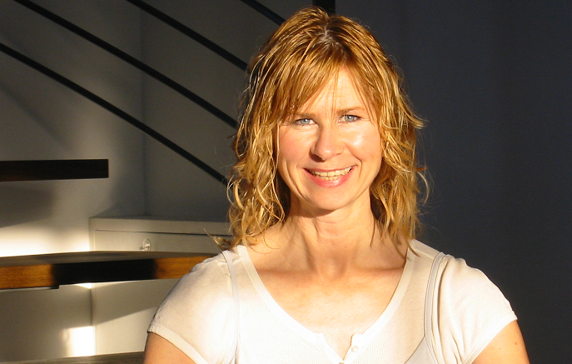
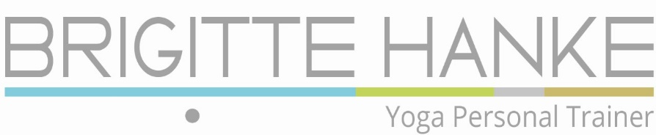
Yoga Workshop „Den ganzen Körper im Blick“
Zeit: Sa., den 03.11.2018; 11.00 - 13.30 Uhr

Ort: Institut KörperManagement®, Horexstraße 3, 61352 Bad Homburg

Kursleitung: Dr. Brigitte Hanke, zertifizierte/r Yoga-Lehrerin

Inhalt: Hier werden wir gemeinsam sanfte Hatha-Asana-Sequenzen (Bewegungsabfolgen) für alle Bereiche des Körpers üben und so an unserer Ganzkörper-Beweglichkeit - und Flexibilität arbeiten. Mit begleitender, bewusster Atemführung fühlen wir uns im Nachhinein rundum erholt und entspannt. Eine Endentspannung entlässt uns dann in ein wohlverdientes Wochenende! Seien Sie dabei und gönnen Sie sich 2,5 Stunden Gesundheit, Lebensqualität und Wohlgefühl.

Anmeldung bitte unter: www.brigitte-hanke.de

Kosten: 49,- €

